《元江县YTC(2019)27号等地块国土空间详细规划》批后公布

项目名称：《元江县YTC(2019)27号等地块国土空间详细规划》
批准情况：2026年3月26日经《元江县人民政府关于<元江县YTC(2019)27号等地块国土空间详细规划>的批复》（元政复〔2026〕22号）批复同意
公布时间：2026年3月30日
公布途经：元江县人民政府政府信息公开网站

用地布局规划图
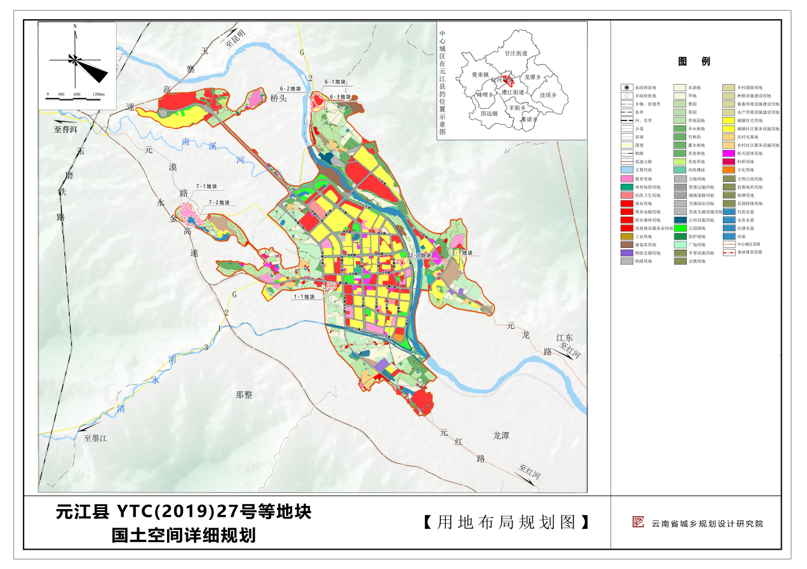

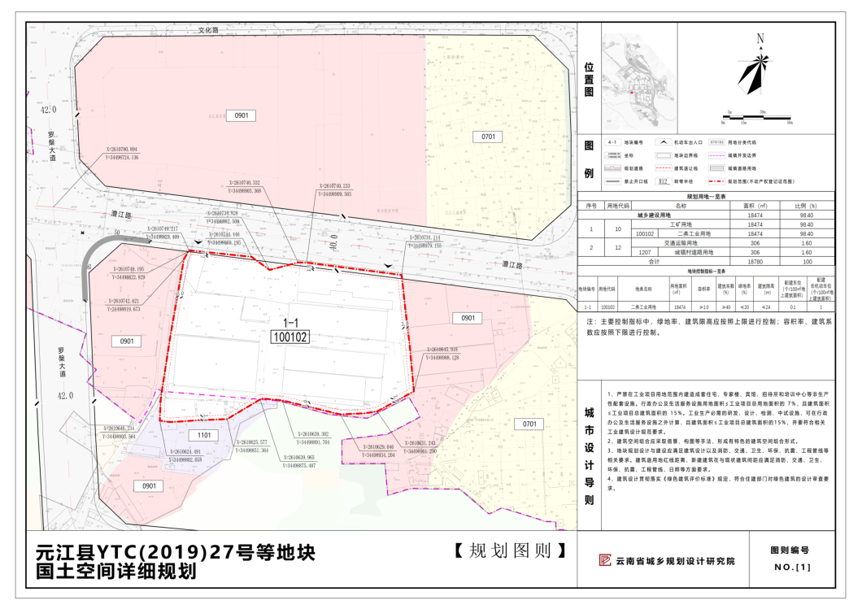
规划图则

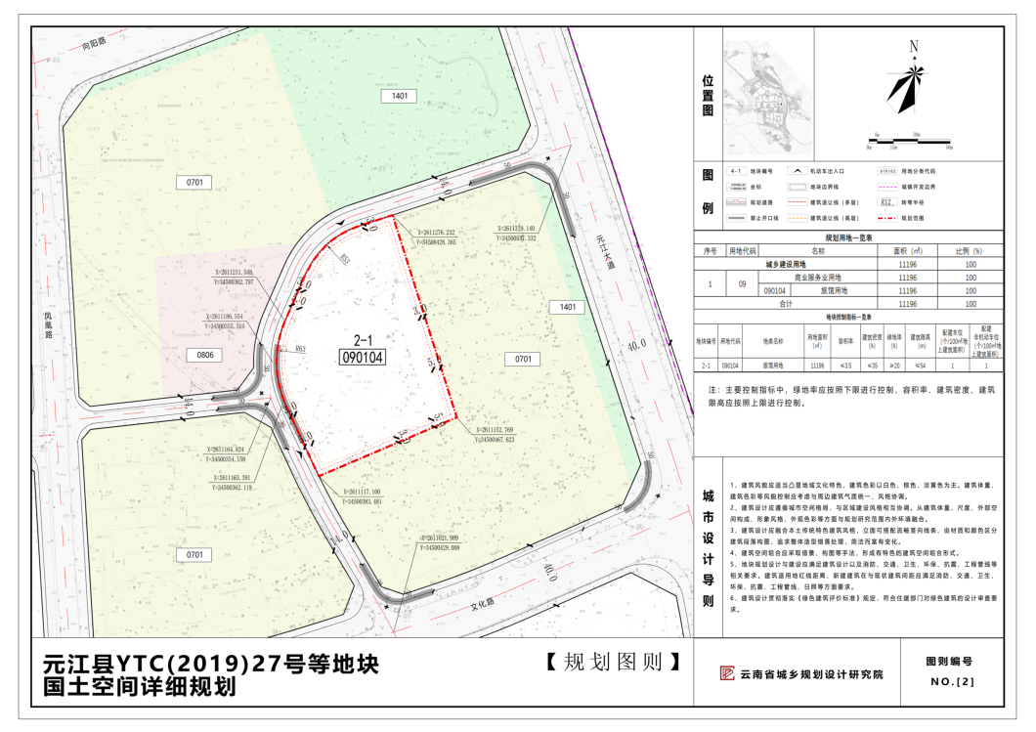

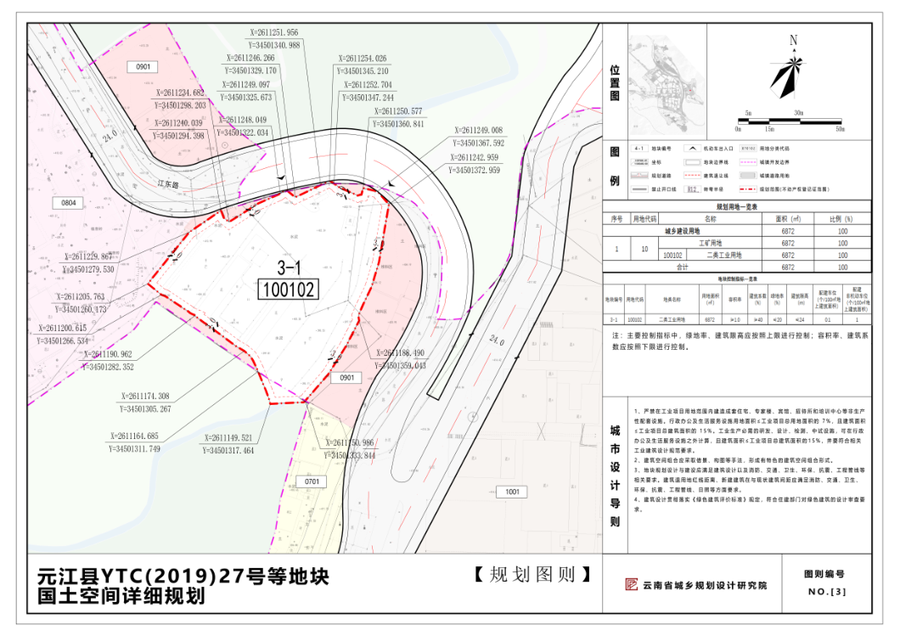

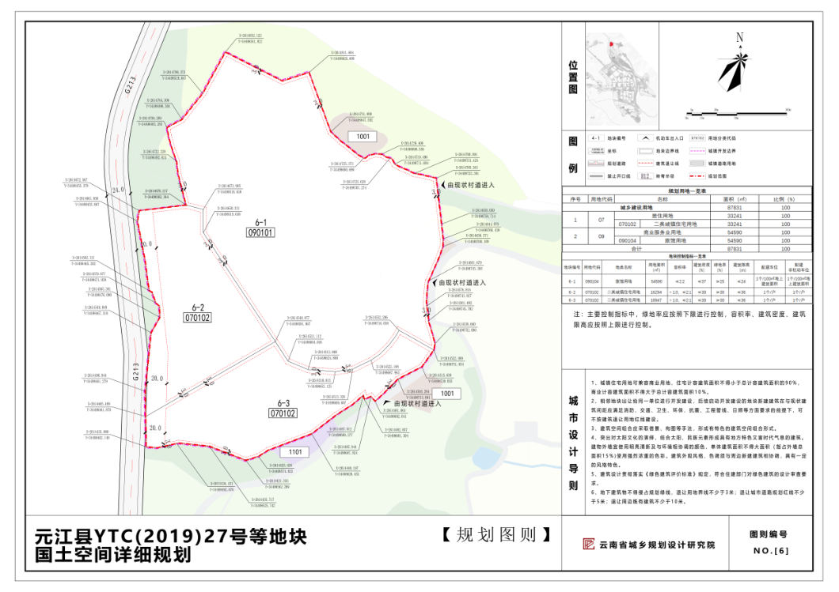

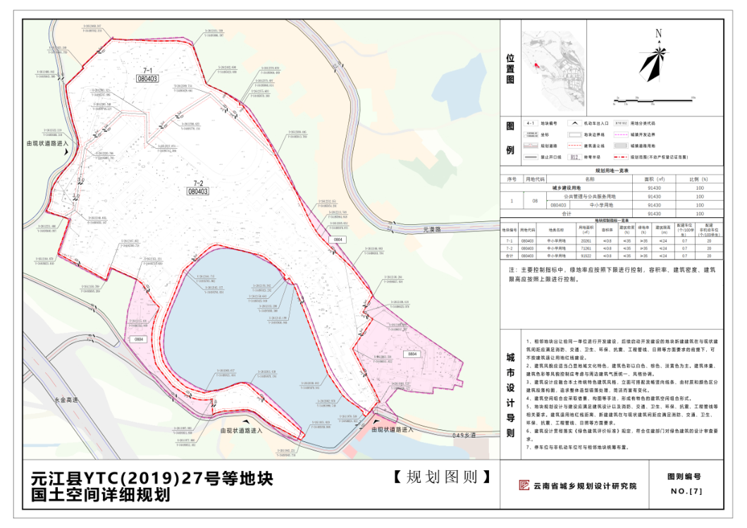

用地规划图
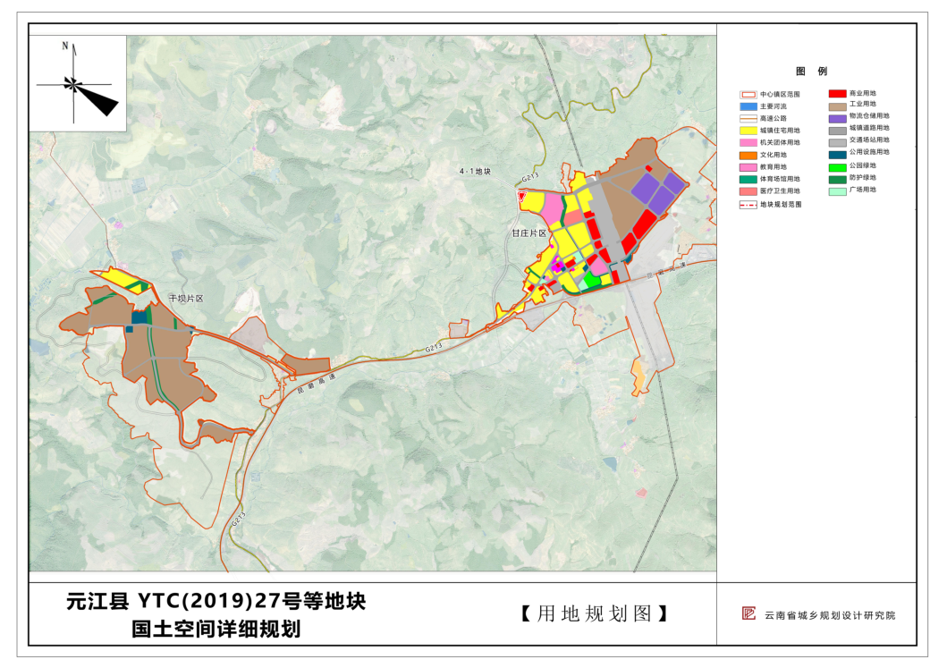

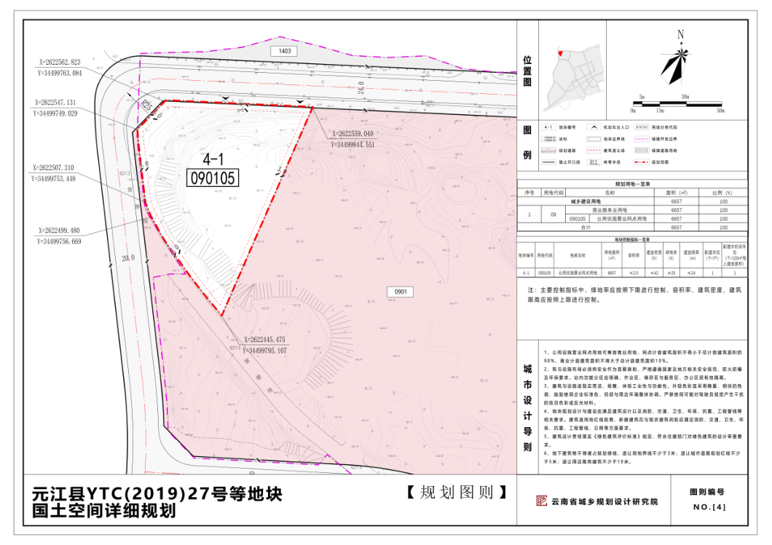
规划图则

用地布局规划图
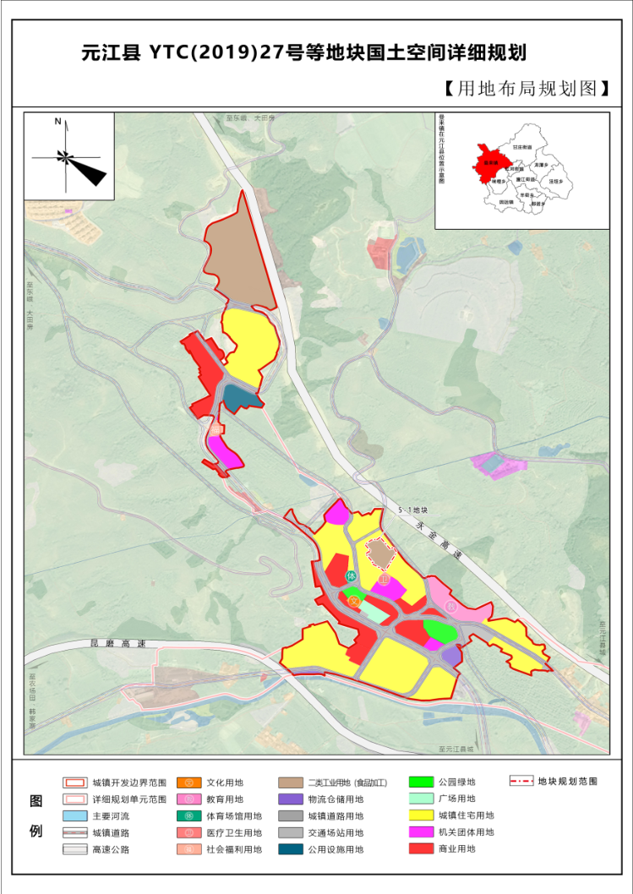

规划图则
